Wikiin kirjattua tuotuna tähän koosteeseen:

https://github.com/juhaaheikkila/Harjoitustyo-IIO1320/wiki

1. Asennus

Visual Studio-Solution pitää sisällään tarvittavat tiedot.

Käytetyt laajennusosta(extensions) ainakin nämä, ellei salaa ole jotakin vilahtanut tai hätäpäissään:

* bootstrap
* bootstap.less
* bootstrap.v3.datetimepicker
* jQuery
* Moments.js

Sovelluksen käyttäjätunnus on nyt kovakoodattuna web.confgig-tiedostossa. Vastaavalla käyttäjätunnuksella pitää löytyä käyttäjä myös users.xml tiedostosta.

Web.config käyttäjätiedot, valintalistat, xml-tiedostot:  
**Username: jheikkil, käyttäjänimi haetaan täältä**Applicationtitle: JE Documents, otsikossa näytettävää  
Userroles: admin,approver,author, käyttäjän asetuksiin  
JEPeriods: "01 - 1.1.-31.1.,02 - 1.2.-29.2.,.. muistiotositteen valintalistoilla  
JETransactionTypes: JNL,JRE muistiotositteen valintalistoilla  
JECurrencies: EUR,SEK,USD muistiotositteen valintalistoilla  
UserDataFile: ~/App_Data/Users.xml  
CompanyDataFile: ~/App_Data/Companies.xml  
JEDataFile: ~/App_Data/JEDocs.xml  
LogFile: ~/App_Data/Log.xml  
VATCodeFile: ~/App_Data/VATCodes.xml

2. Tietoa ohjelmasta (mitä tekee, miksi etc)

Muistiotositteiden käsittely.

Tarvittavien asennusten hallinnointi (admin-roolilaisella käyttäjällä)

**Nyt toimii:**

* Navigointi

* Tarvittavat asetukset, säädettävissä, käytössä

* JE tietojen käsittely, lisäys, rivien tuonti

* Lokitus, mahdollista lokittaa koodista virhettä tai toimintoa.

3. Kuvaruutukaappaukset tärkeimmistä käyttöliittymistä + lyhyet käyttöohjeet jollei "ilmiselvää"

Etusivu, linkit asetuksiin (admin-roolilaisille):

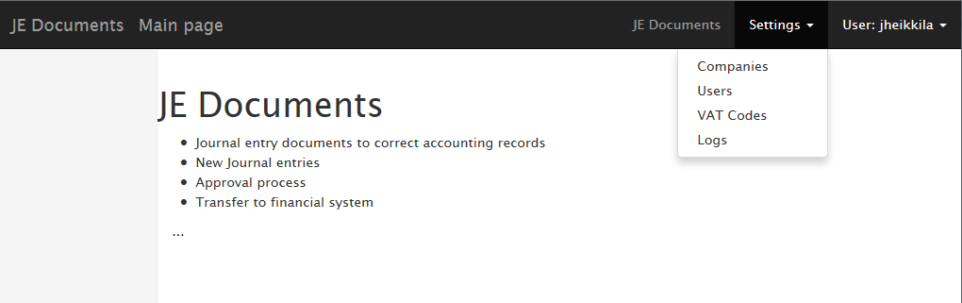

Companies: Companies.xml + JECompany-luokka

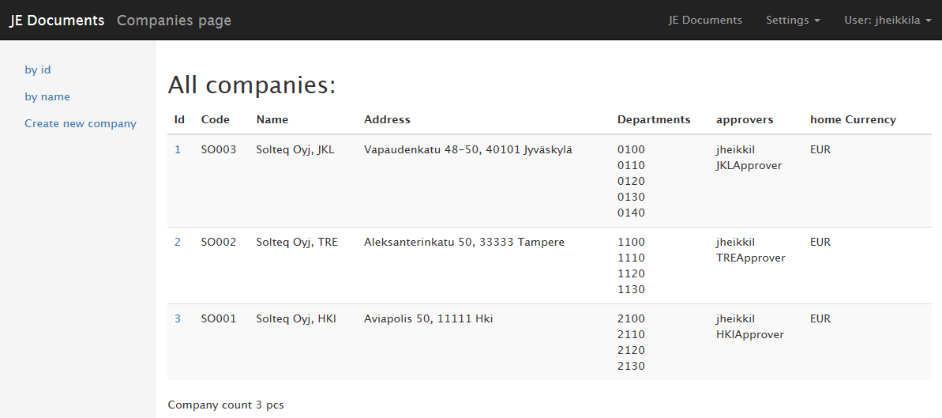  
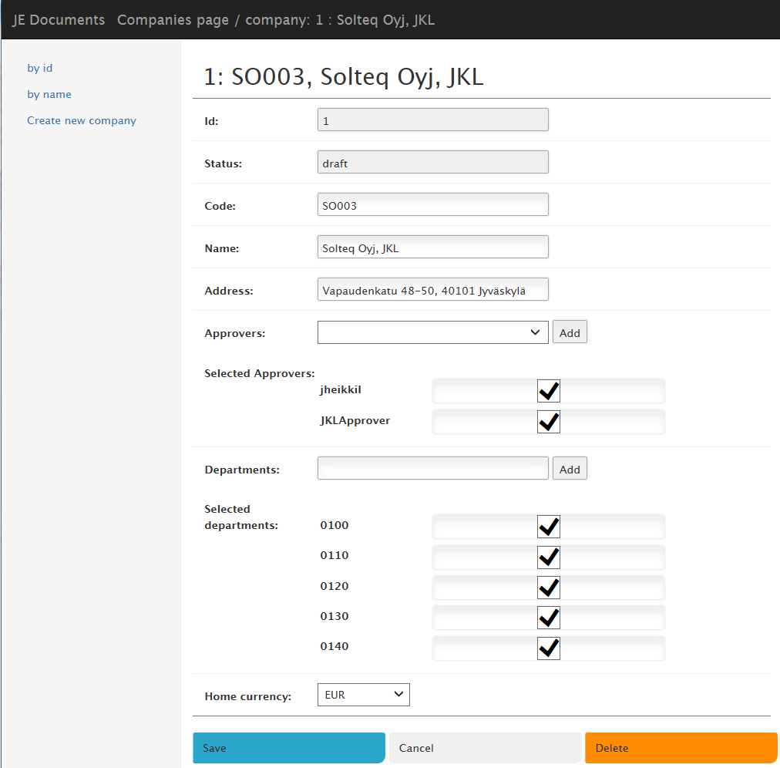

Users: Users.xml + JEUser-luokka

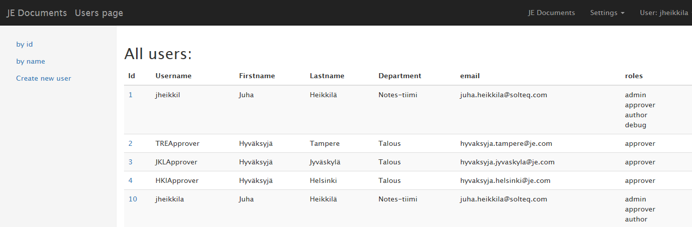  
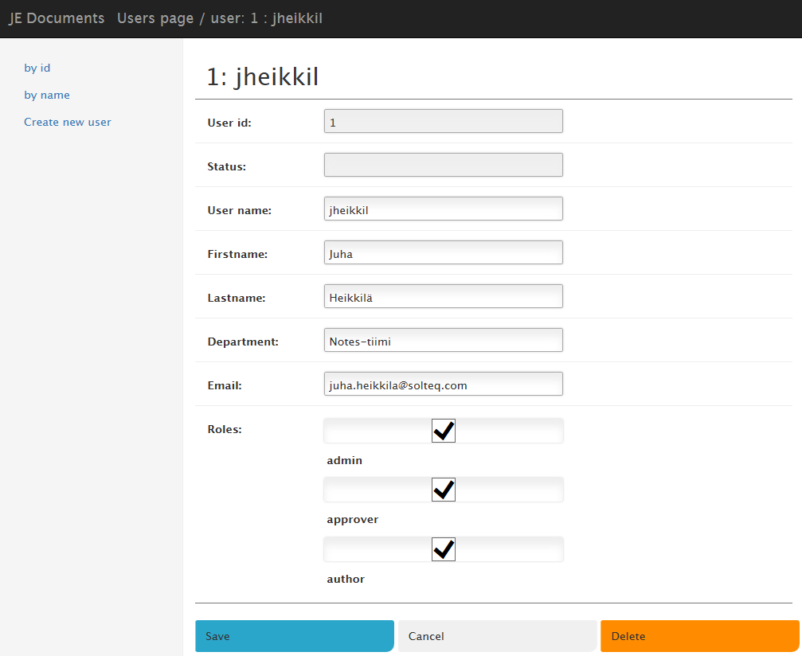

Log: Log.xml ja JELog-luokka

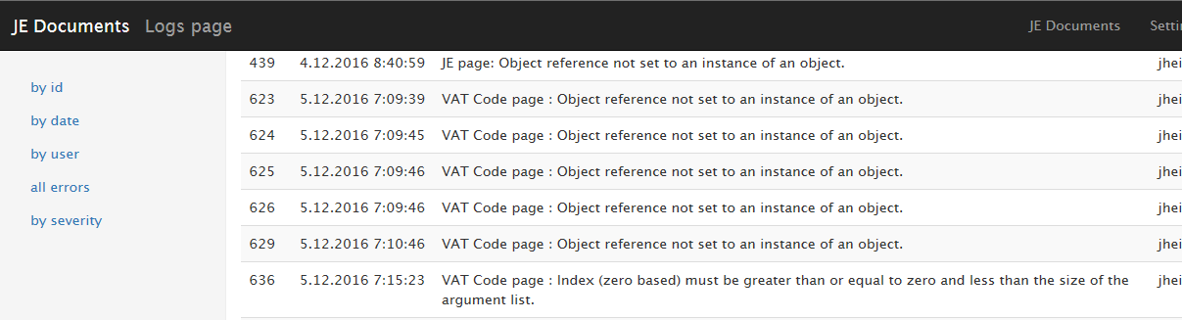

Mahdollista lokittaa virheet (jahka try catchit paikoillaat ja logerror-kutsut), halutut toiminnot.

Muistiotosite: JEDocs.xml + JEDoc-, JEDocStatus- ja JEDocRow-luokat

Selailu:

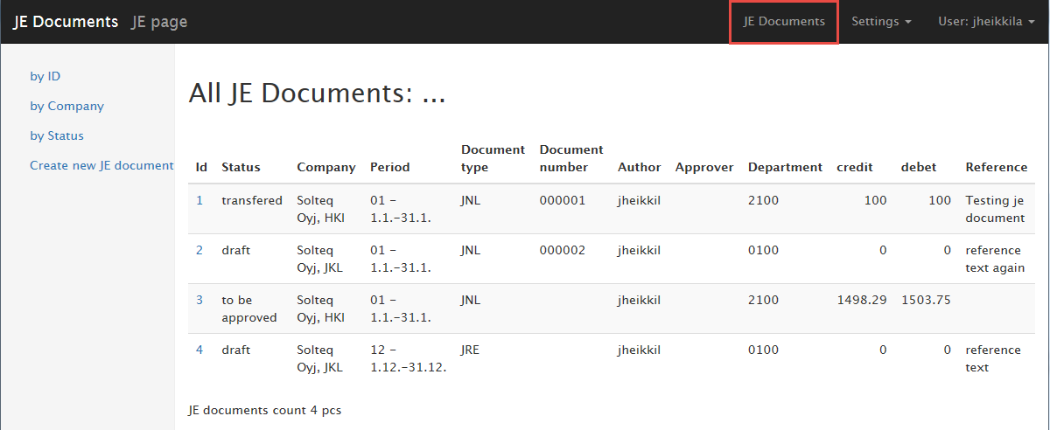

Lomake: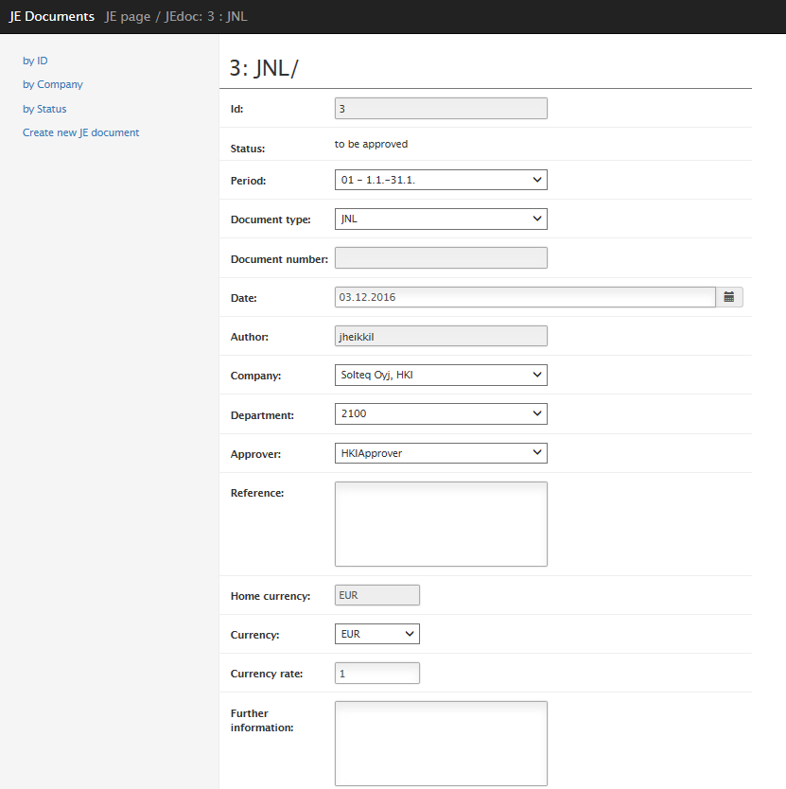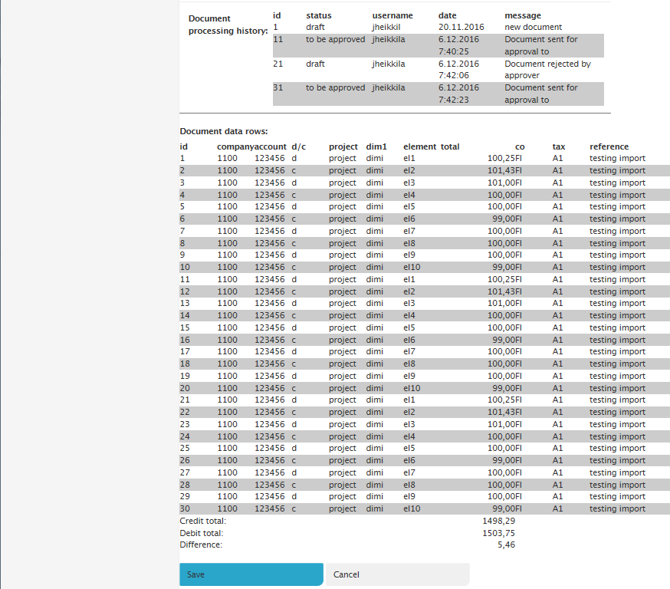

**Tosite rivien tuonti draft-tilaisella tositteella, voidaan lisätä / korvata uusia rivejä:**

.csv-tiedostossa:

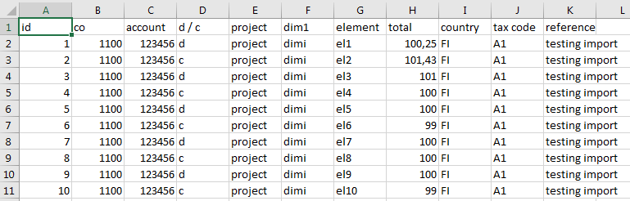

Muistiotositteella:

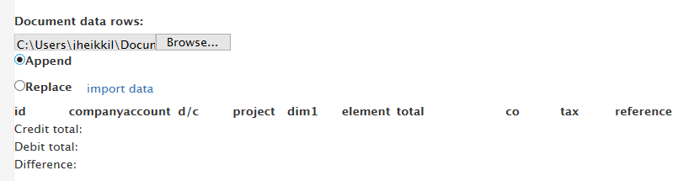

Rivit tuotuna:

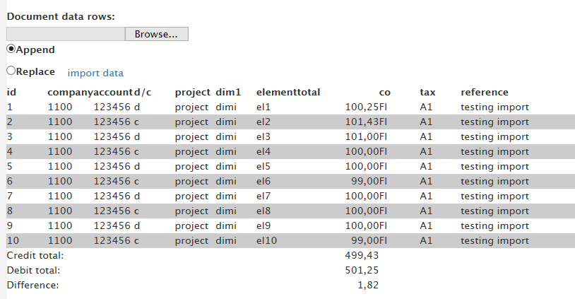

4. Ohjelman tarvitsemat /mukana tulevat tiedostot/tietokannat

Tiedot: App_Data-kansiossa xml-tiedostoina

App_Code-kansiossa Data.cs-tiedosta löytyvät käytetyt luokat.

- kuvaukset tietokannoista ml. tietokanta-kaavio   
- laita tarvittaessa mukaan tietokannan luontiskriptit ja testidatan lisäysskriptit  
- Huomioitavaa käytössä

5. Tiedossa olevat ongelmat ja bugit sekä jatkokehitysideat

**Mutta todo / kehitettävää olisi:**

* tiedon tarkistus paremmaksi

* try catch-lohkot paikoilleen, nyt liian vähän.

* oikea tietokanta käyttöön

* tositteella riveistä verojen laskenta ja summat

* tositteen tuloste

* sähköpostit tekijä/hyväksyjä/siirtäjä

* sap/baan/.. siirrot/tarvittavat asetukset, tämä sitten vain oikeassa elämässä ja projektissa

* tositenumeroinnit vuosi/yritys

* haku-toiminnot

**6. Mitä opittu, mitkä olivat suurimmat haasteet, mitä kannattaisi tutkia/opiskella lisää jne**

Uutta opittuna c#, bootstrap-käyttö (tästä on hyötyä myös nykyisissä tehtävissä), visual studio, xml-parsiminen ja koostaminen.

Haasteena näin Lotus Notes-kehittäjälle, että missä on tietokanta missä näkymä missä lomake missä asiakirjat.

Opiskeltavaa, c# perusteita paremmaksi. kuten tuo uusi kirosana ’namespace’, se kun ei toiminut/totellut aina.

**7. Tekijät, vastuiden ja työmäärän jakautuminen sekä tekijöiden perusteltu ehdotus arvosanaksi**

Tekijä. Juha Heikkilä

Toteutus otona vkl + iltapuhteena.

Arvio käytetystä työajasta on 6 - 8 htpv.

Tässä oli kyllä näin VANHALLE Lotus Notes-koodarille haasteellista tehtävää.

Tavoitteena on päästä tämä kurssi läpi.